INDICAÇÃO Nº 7250/2017

Sugere ao Poder Executivo Municipal a limpeza e retirada de galhos resultantes de poda de árvores em área pública em toda extensão da Rua Águas da Prata, no bairro São Joaquim.

Excelentíssimo Senhor Prefeito Municipal,

Nos termos do Art. 108 do Regimento Interno desta Casa de Leis, dirijo-me a Vossa Excelência para sugerir que, por intermédio do Setor competente, seja realizada a limpeza e retirada de galhos resultantes de poda de árvores em área pública em toda extensão da Rua Águas da Prata, no bairro São Joaquim, neste município.

Justificativa:

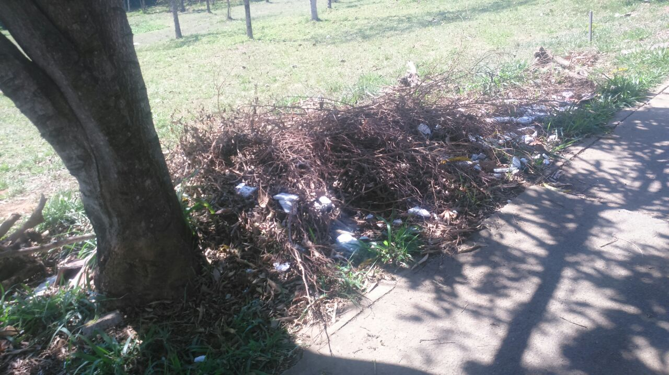

Conforme fotos acima e reivindicação de moradores do bairro São Joaquim, solicitamos que o setor competente promova a remoção dos galhos resultantes de poda de árvores de área pública, uma vez que os mesmos continuam no local, o que traz incomodo a quem mora nas proximidades.

Plenário “Dr. Tancredo Neves”, em 14 de setembro de 2.017.

JESUS VENDEDOR

-Vereador / Vice Presidente-

